2026年福建“三支一扶”计划报名操作指南

报名阶段（2025年4月8日8:00至4月21日17:00,请合理安排报名时间，避免集中在最后两天网络拥堵影响报名）。
请通过电脑登录报名，暂不支持手机报名。建议使用360浏览器极速模式或者谷歌浏览器。请勿多人共用同一浏览器进行报名，造成报名信息覆盖。
技术问题咨询电话：
0591-87540939、0591-38280213、0591-38280215

报名流程：

1.个人登录。点击“登录”，选择个人扫码登录，点击闽政通扫码或者电子社保卡扫码登录。
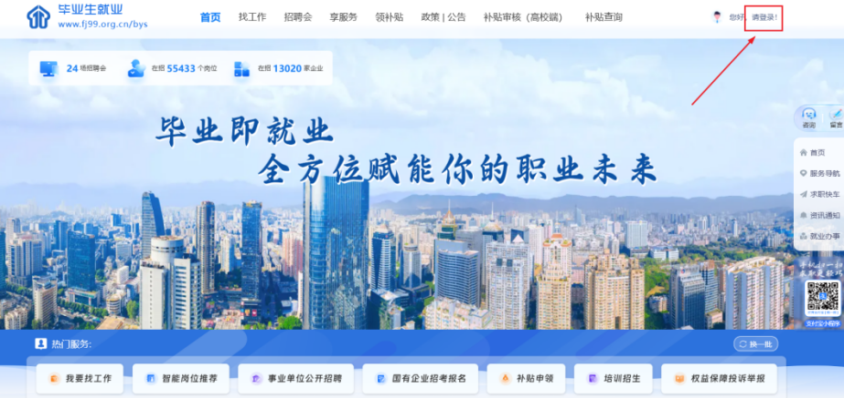

↓
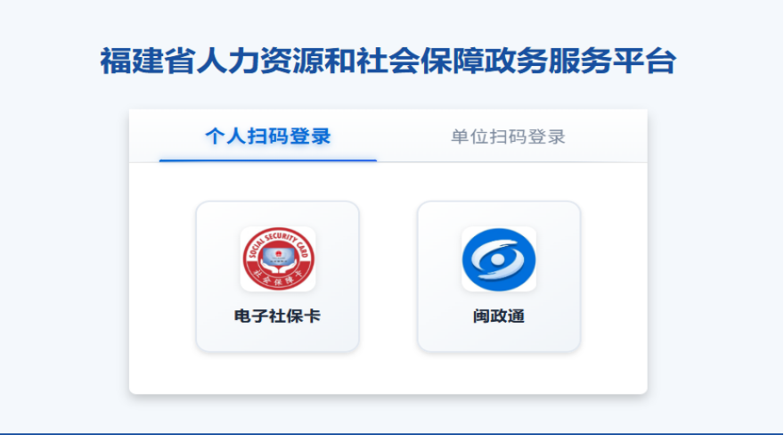
- 三支一扶岗位入口。点击【2026年“三支一扶”计划报名】，
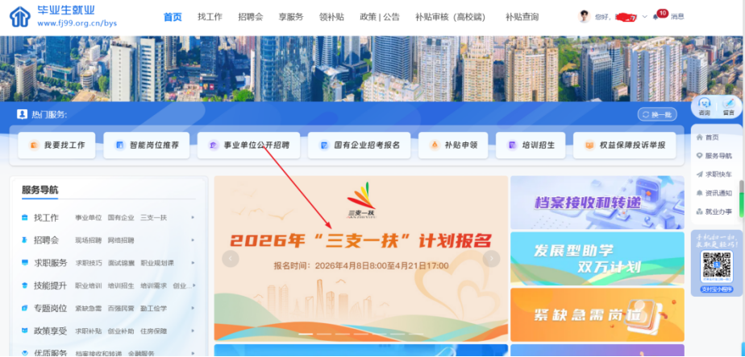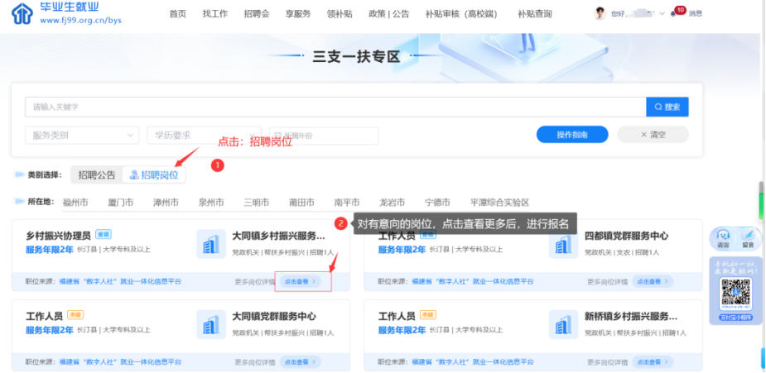

↓
3.进入“三支一扶岗位毕业生报名”页面。填写个人基本信息，包含：生源地、毕业院校、学历、专业等等。注意选择专业前，先选择学历！专科、本科、研究生不同学历专业不一样。
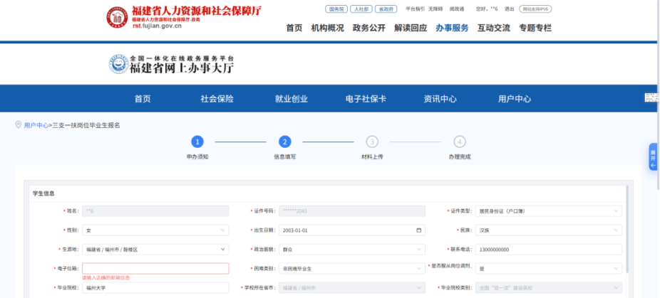
↓
4.选择报名岗位信息。“三支一扶岗位毕业生报名”页面补充完个人基本信息后，下拉到最后点击“放大镜”按钮，根据条件搜索想要报名的岗位信息。
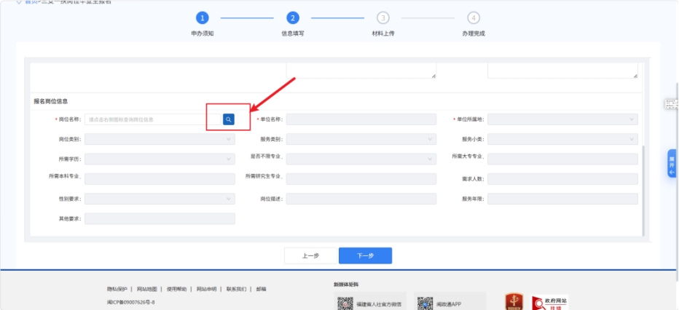
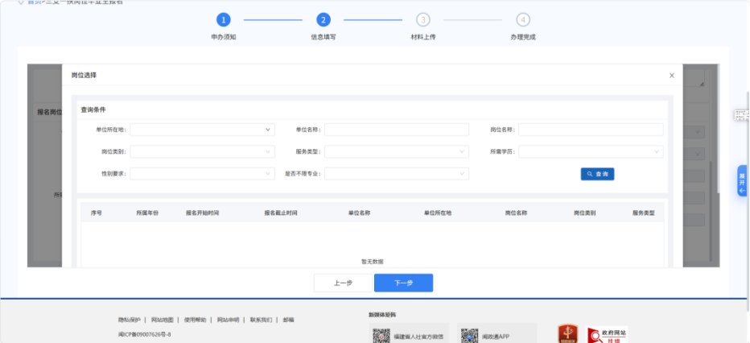
↓
- 完善信息后，下一步提交材料。注意文件大小不能超过5M。可以上传jpg、png、jpeg、pdf文件格式。最后点击提交完成报名。
